### - Nome do Caso de UsoHST110- Histórico dos Pedidos de Substituição do Julgamento Final

- Profissional

<Nome do Produto>Sistema Processo Eleitoral

<Nome do cliente>CAU

**Revisões do Documento**

|  |  |  |  |
| --- | --- | --- | --- |
| **Revisão** | **Data** | **Lista de Autores** | **Observações** |
| 1.0 | 09/04/2020 | Cláudia Ávila | Criação da história. |

**Sumário**

HST-110 – Histórico dos Pedidos de Substituição do Julgamento Final. 4

COMO Profissional 4

PARA visualizar o histórico dos cadastros do Pedido de Substituição. 4

PROTÓTIPO 4

CRITÉRIOS DE ACEITE 7

INFORMAÇÕES COMPLEMENTARES 13

# HST-110 – Histórico dos Pedidos de Substituição do Julgamento Final.

## COMO Profissional

QUERO ter acesso a interface do pedido de substituir Julgamento Final

## PARA visualizar o histórico dos cadastros do Pedido de Substituição.

## 

## PROTÓTIPO

1. Histórico dos Pedidos de Substituição do Julgamento Final

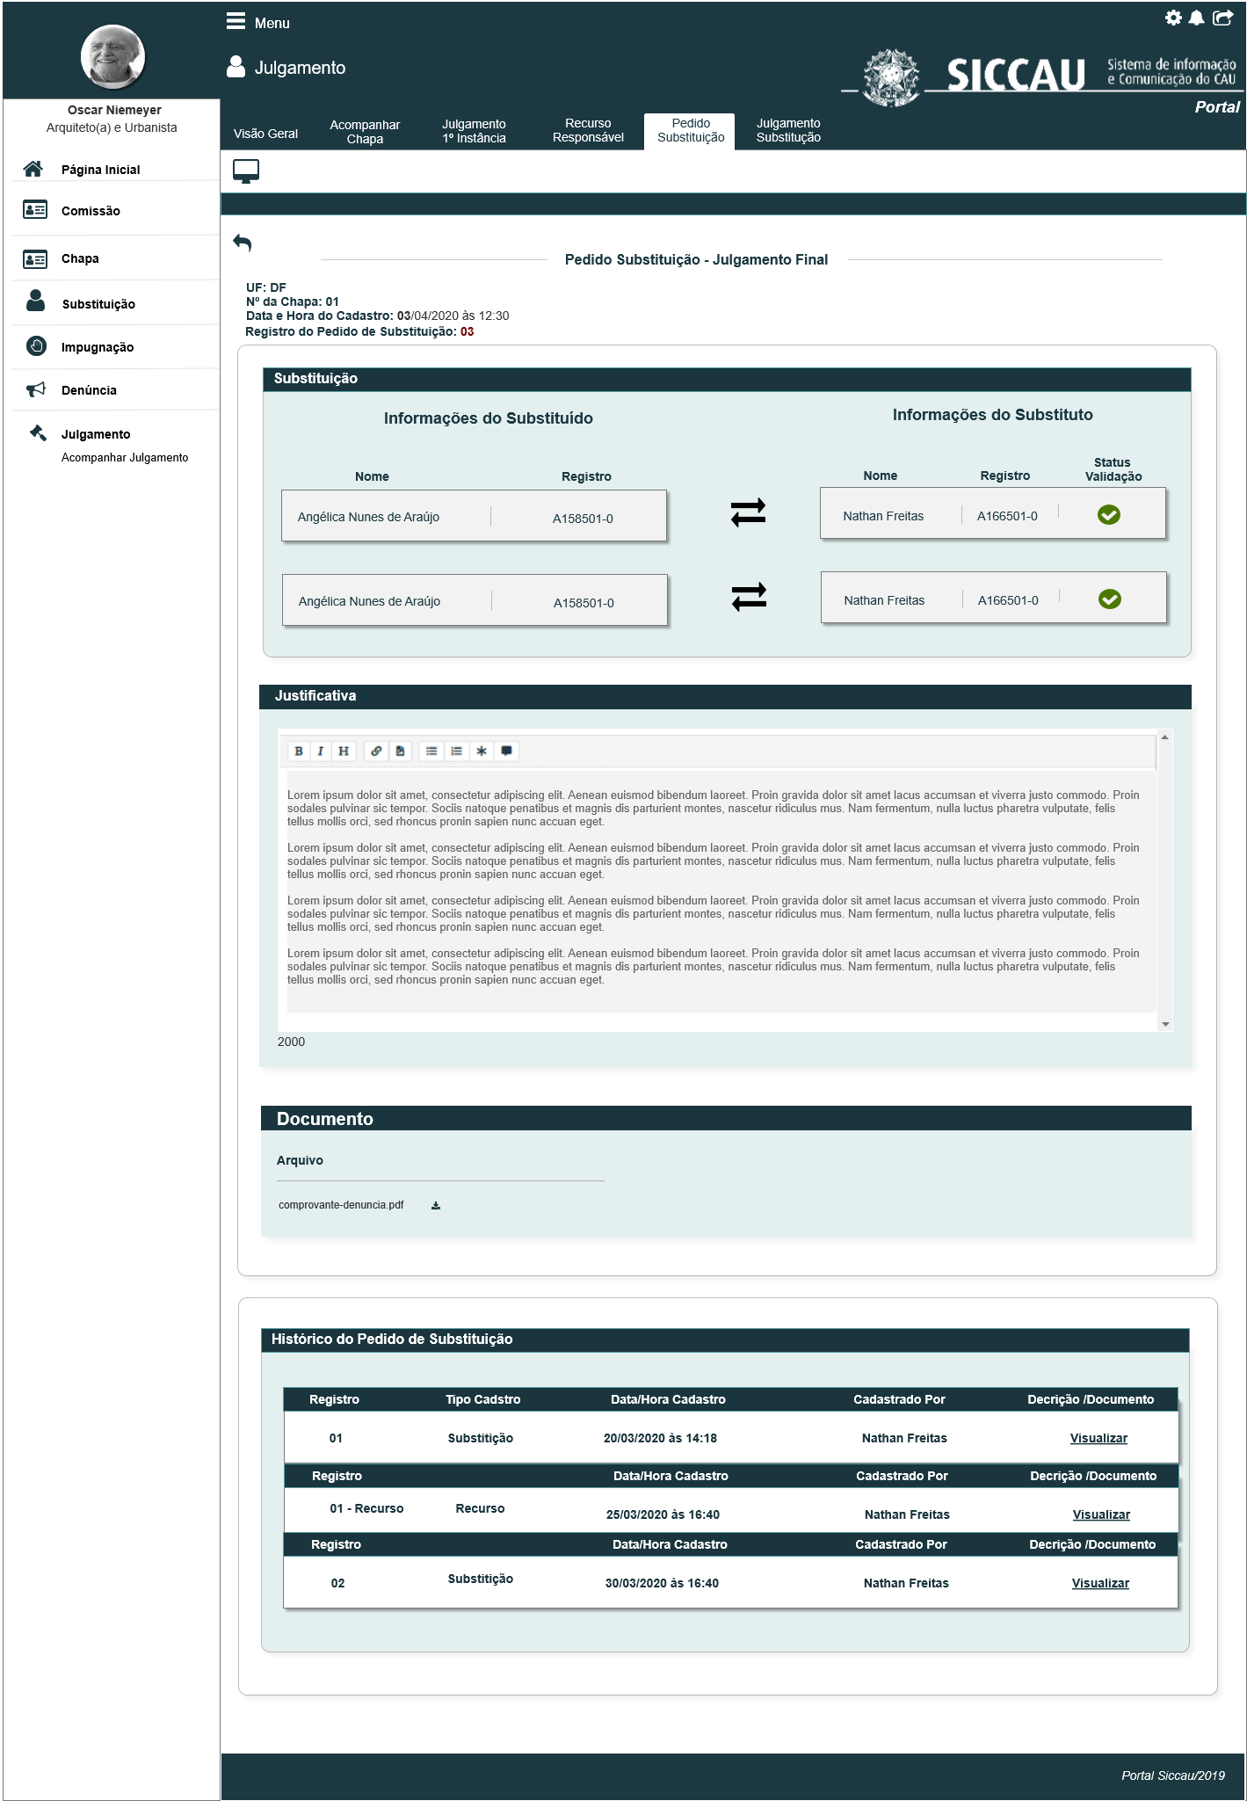

|  |  |  |  |  |  |  |
| --- | --- | --- | --- | --- | --- | --- |
| Campos | | | | | | |
| **ID** | **Nome** | **Descrição** | **Tipo** | **Valores Válidos** | **Formato** | **Regra** |
|  | Pedido de Substituição – Julgamento Final  OU  Recurso do Pedido de Substituição | Exibe o título | Alfanumérico | - | - | * Somente Leitura: Sim * Obrigatório: Não |
|  | UF | Exibe a UF da chapa em questão | Alfanumérico | - | - | * Somente Leitura: Sim * Obrigatório: Não |
|  | Nº da Chapa | Número da chapa conforme sorteio | Alfanumérico | - | - | * Somente Leitura: Sim * Obrigatório: Não |
|  | Data e Hora do Cadastro | Exibe a data e hora do cadastro da substituição | Alfanumérico | - | - | * Somente Leitura: Sim * Obrigatório: Não |
|  | Substituição | Titulo | Alfanumérico | - | - | * Somente Leitura: Sim * Obrigatório: Não |
|  | Registro do Pedido de Substituição | Exibe o número do Pedido de Substituição em questão | Alfanumérico | - | - | * Somente Leitura: Sim * Obrigatório: Não |
|  | Informações do Substituído | Título da coluna | Alfanumérico | - | - | * Somente Leitura: Sim * Obrigatório: Não |
|  | Nome | Nome completo do profissional que será substituído | Alfanumérico | - | - | * Somente Leitura: Sim * Obrigatório: Não |
|  | Registro | Número do registro CAU do profissional substituído | Alfanumérico | - | - | * Somente Leitura: Sim   Obrigatório: Não |
|  | Informações do Substituto | Título da coluna | Texto | - | - | * Somente Leitura: Sim * Obrigatório: Não |
|  | Nome | Nome completo do profissional que será o substituto | Alfanumérico | - | - | * Somente Leitura: Sim * Obrigatório: Não |
|  | Registro | Número do registro CAU do profissional impugnado | Alfanumérico | - | - | * Somente Leitura: Sim * Obrigatório: Não |
|  | Status Validação | Símbolo que indica o status da validação do profissional substituto | Figura | - | - | * Somente Leitura: Sim * Obrigatório: Não |
|  | Justificativa | Exibe a justificativa que o ator incluiu na HST100 | Alfanumérico | - | - | * Somente Leitura: Sim * Obrigatório: Não |
|  | Documento | Label | label | - | - | * Somente Leitura: Sim * Obrigatório: Não |
|  | Arquivo | Componente para realizar download do arquivo | Componente | - | - | * Somente Leitura: Sim * Obrigatório: Não |
|  | Histórico |  |  |  |  |  |

## CRITÉRIOS DE ACEITE

1. **Premissa:** 
   1. Nessa estória trataremos da visualização do histórico dos Pedidos de Substituição do julgamento final das chapas, conforme inclusão/cadastro na HST100;
   2. Esta história deve ser executada quando o usuário acessar no módulo profissional, a opção “Menu>> Julgamento >> Acompanhar Julgamento, selecionando a Aba Pedido de Substituição;
   3. O usuário (Profissional) deve estar autenticado no sistema eleitoral e deve ter as permissões conforme regras contidas na HST088;
2. **Regras Gerais:**
   1. O sistema deve permitir que o Responsável da Chapa possa cadastrar novos Pedidos de Substituição, para os julgamentos INDEFERIDOS em 2ª Instância; Tanto os julgamentos dos Pedidos de Substituição HST100, bem como, para os julgamento do Recurso HST096;
   2. Na HST109, para os julgamentos dos Pedidos de Substituição INDEFERIDOS, o sistema deve exibir para os Responsáveis da Chapa os botões:; E
   3. Para os julgamentos do Recurso INDEFERIDOS, o sistema deve exibir o botão; ao acionar o sistema deve estender para HST100; aonde o responsável da chapa poderá cadastrar seu primeiro pedido de substituição.
   4. No caso acima citado, ao incluir com sucesso uma substituição após um recurso indeferido, o sistema deve exibir a aba Pedido de Substituição, após a aba de Julgamento do Recurso:



* 1. Ao acionar o botão, o sistema deve estender para HST100, aonde o Responsável da Chapa poderá Cadastrar/Incluir um novo Pedido de Substituição para a chapa em questão;
  2. Para visualização das informações do histórico, o sistema deve seguir as informações descritas na regra [3];
  3. Nos caso de acionar o botão, o sistema deve estender para a HST116;
  4. Nos casos que o Assessor indeferir um Pedido de Substituição, o Responsável da chapa poderá solicitar uma nova substituição, ou poderá solicitar um RECURSO do Pedido de substituição que foi indeferido:

Ex:

O responsável da chapa solicitou a substituição do membro **X** pelo membro **Y**;

O Assessor Indeferiu a substituição, pelo fato do membro **Y** possuir pendencias;

Após o indeferimento, o responsável da chapa poderá solicitar a substituição do membro **X** pelo membro **Z**, o qual não possui pendencia.

**OU**

Poderá solicitar um Recurso para o membro **Y**, informando e comprovando que as pendencia não procedem.

* 1. O sistema deve ocultar o botão na Data Fim da 5.5 Atividade Secundária (Recurso da Substituição);
  2. E deve ocultar os botões e na Data Fim da 5.6 Atividade Secundária (Novo Pedido de Substituição);
  3. O sistema deve permitir solicitar Substituição e Recurso da Substituição, quanta vezes o responsável achar necessário, porém o limite para solicitação será nas Datas Fim das atividades acima citadas;
  4. É recomendado que as duas atividades sejam parametrizadas em paralelo, ou seja, na mesma data; visto que, em um julgamento indeferido, o ator poderá solicitar um Recurso da Substituição OU um Novo Pedido de Substituição;
  5. Nos Pedidos de Substituição, ao cadastrar com sucesso uma Nova Substituição ou um Recurso da Substituição, o sistema deve ocultar na HTS109, os dois botões do registro em questão na HST109;
  6. Nos Recursos do Pedidos de Substituição, ao cadastrar com sucesso uma Substituição, o sistema deve ocultar na HST109, o botão do registro em questão;
  7. Caso o julgamento seja indeferido novamente, os botões devem ser exibidos para o novo registro apresentado na HST109;

1. **Histórico do Pedido de Substituição**
   1. O sistema deve validar quando o Responsável da Chapa realizar outro cadastro de Pedido de Substituição ou um Recurso da Substituição para uma mesma chapa, Caso ocorra, o sistema deve exibir o campo “Histórico do Pedido de Substituição” na **HST103** – módulo Profissional [P01];
   2. O sistema deve exibir uma grid com as colunas:

**Registro**: o sistema deve gerar um número, para cada cadastro do Pedido de Substituição;

Estes registros devem ser exibidos em ordem crescente pela data de cadastro;

Nos casos que houver outro cadastrado para a mesma chapa, o sistema deve deslocar as informações do primeiro registro para o Campo Histórico, E o segundo registro deve ser exibido no topo da tela, e assim sucessivamente;

Sendo que o último registro cadastrado do pedido de substituição, o sistema deve exibi-lo no topo da tela [P01];

Para os RECURSO do Pedido de Substituição, o sistema deve exibir a mesma numeração que o Pedido de Substituição, do qual o ator está pedindo um recurso. Porém deve acrescentar na frente da numeração a informação “Recurso”:

Ex:

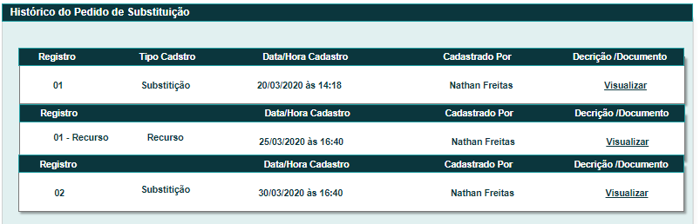

O sistema deve validar quando for uma chapa IES, o sistema deve renomear Recurso por Reconsideração

**Tipo de Cadastro:** o sistema deve exibir se o cadastro foi para: Substituição ou Recurso da Substituição;

**Data/Hora Cadastro**: o sistema deve exibir a data e hora, quando o cadastro do pedido de substituição foi realizado;

**Cadastrado Por:** o sistema deve exibir o nome do responsável da chapa que realizou o cadastro do pedido de substituição OU o cadastro do recurso do pedido de substituição;

**Descrição/Documento**: o sistema deve exibir o link “Visualizar”, ao ser acionado o sistema deve exibir uma pop-up, com as informações do cadastro da substituição (fig 01);

Caso seja um cadastro de um Recurso da Substituição, o sistema deve exibir as informações do cadastro do Recurso (fig 02)

**Fig 01**

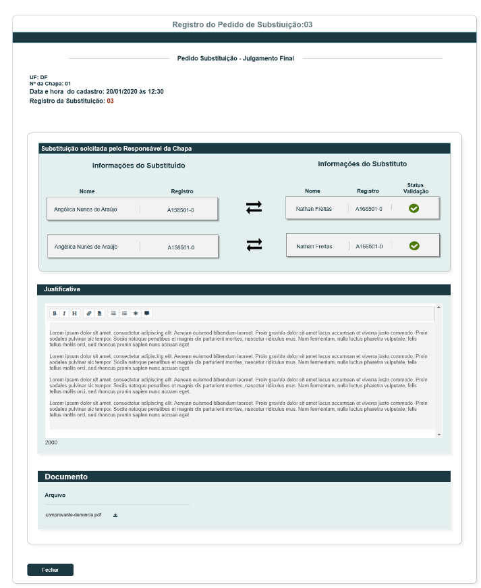

**Fig 02**

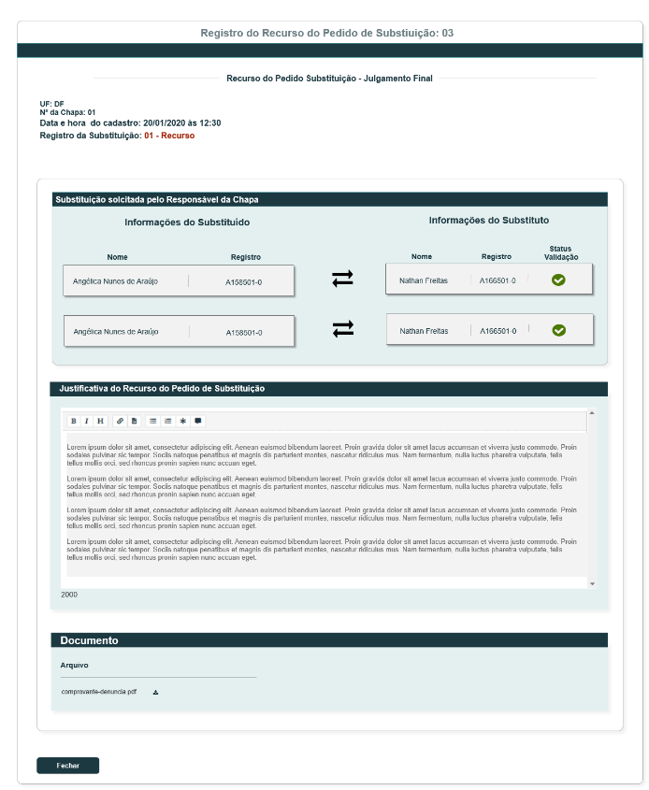

* 1. O sistema **NÃO** deve exibir o campo Histórico, no aba Recurso Responsável, o LOOP só acontecerá entre os julgamentos de Substituição X Pedidos de Substituição;

1. **Mensagem:**

* As mensagens de Sucesso, Alerta e Erro, devem ser exibidas no canto superior direito da tela, com o seguinte padrão:
* O sistema deve ter um temporizador de 5 segundos para cada mensagem exibida.
* Ao final dos 5 segundos, o sistema deve fechar a caixa de mensagem e não exibi-la na tela.
* Caso surja uma nova mensagem, o sistema deve exibi-la logo abaixo daquela que foi anteriormente criada.

|  |  |  |
| --- | --- | --- |
| **Mensagens** | | |
| **ID** | **Descrição** | **Ações** |
|  | Erro de comunicação, tente mais tarde! | Erro |

## INFORMAÇÕES COMPLEMENTARES

**Histórias relacionadas:**

Eleitoral_HST088_Acompanhar_JulgamentoFinal_1ª_Instancia_Profissional

Eleitoral_HST096_Incluir_Recurso_Julgamento_Final_Chapas

Eleitoral_HST100_Incluir_Substituicao_JulgamentoFinal_1ºInstancia_Profissional

Eleitoral_HST103_Visualizar_Substituicao_JulgamentoFinal_1ºInstancia_Profissional

Eleitoral_HST109_Visualizar_JulgamentoFinal_2_Instancia_Profissional